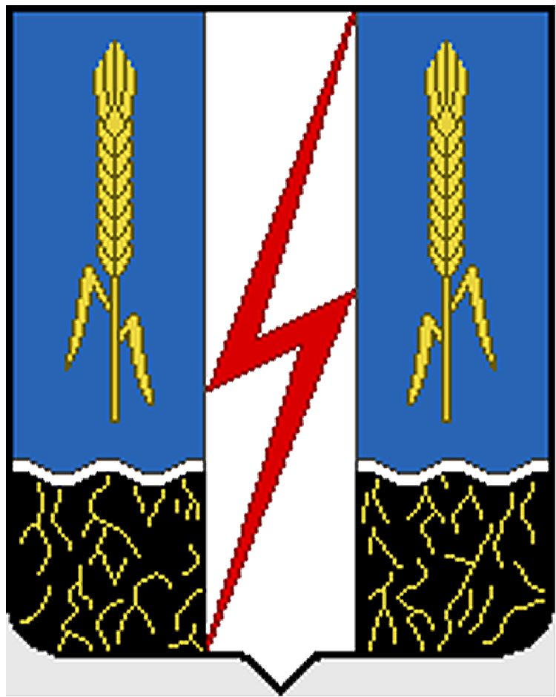

# ПОСТАНОВЛЕНИЕ

**АДМИНИСТРАЦИИ**

**КОМСОМОЛЬСКОГО МУНИЦИПАЛЬНОГО РАЙОНА**

**ИВАНОВСКОЙ ОБЛАСТИ**

|  |  |  |  |  |  |  |  |  |  |
| --- | --- | --- | --- | --- | --- | --- | --- | --- | --- |
| 155150, г. Комсомольск, ул. 50 лет ВЛКСМ, д. 2, ИНН 3714002224, КПП 371401001,  ОГРН 1023701625595,Тел./Факс (49352) 4-11-78, e-mail: [admin.komsomolsk@mail.ru](mailto:admin.komsomolsk@mail.ru) | | | | | | | | | |
|  | « | 19 | » | 06 | 2020г.№ | 153 |  |  |

**О внесении изменений в постановление Администрации Комсомольского муниципального района Ивановской области от 12.12.2017г. №328«Об утверждении административного регламента по предоставлению муниципальной услуги «Выдача разрешений на строительство в случаях, предусмотренных Градостроительным кодексом Российской Федерации, на территории Комсомольского муниципального района»**

В соответствии с Федеральными законами от 06.10.2003 № 131-ФЗ «Об общих принципах организации местного самоуправления в Российской Федерации», от 27.07.2010 г. № 210-ФЗ «Об организации предоставления государственных и муниципальных услуг», руководствуясь Уставом Комсомольского муниципального района, Администрация Комсомольского муниципального района **постановляет:**

**1.**Внести изменения впостановление Администрации Комсомольского муниципального района Ивановской области от 12.12.2017г. №328 «Об утверждении административного регламента по предоставлению муниципальной услуги «Выдача разрешений на строительство в случаях, предусмотренных Градостроительным кодексом Российской Федерации, на территории Комсомольского муниципального района» следующегосодержания:

**1.1.** пункт 5 Постановления изложить в новой редакции:

«Контроль за исполнением настоящего постановления возложить на заместителя главы Администрации Комсомольского муниципального района, начальника Управления земельно-имущественных отношений Кротову Н.В.»;

**2.**Настоящее постановление вступает в силу со дня официального опубликования.

**3.** Настоящее постановление опубликовать в "Вестнике нормативных правовых актов органов местного самоуправления Комсомольского муниципального района" и разместить на официальном сайте органов местного самоуправления Комсомольского муниципального района в сети «Интернет».

**Глава Комсомольского**

**муниципального района: Бузулуцкая О.В.**